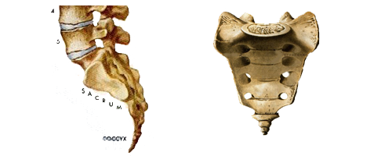**Tekstkader 6: Beenverbindingen**

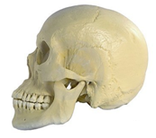Beenderen kunnen op verschillende manieren met elkaar verbonden zijn. Beenderen kunnen met elkaar vergroeid zijn. Onder aan de wervelkolom zijn enkele wervels met elkaar vergroeid. Ze vormen samen het heiligbeen. Onder het heiligbeen zijn een aantal wervels met elkaar vergroeid tot het staartbeen. Als wervels met elkaar zijn vergroeid vormen ze één geheel, waartussen geen beweging mogelijk is.

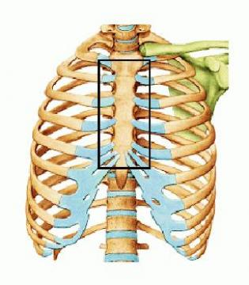Beenderen kunnen met behulp van een naad met elkaar verbonden zijn. De meeste schedelbeenderen zijn door een naad met elkaar verbonden. Tussen deze beenverbinding is geen beweging mogelijk.

Daarnaast kunnen beenderen aan elkaar vast zitten door kraakbeen. De ribben en het borstbeen zijn door kraakbeen met elkaar verbonden. Doordat kraakbeen buigzaam is, is er bij deze beenverbinding een beetje beweging mogelijk.

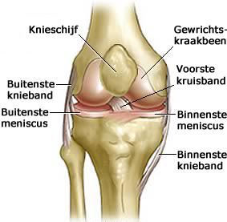Tenslotte kunnen beenderen door gewrichten met elkaar verbonden zijn. Vooral in je ledematen zitten veel gewrichten. Bij gewrichten is veel beweging mogelijk tussen de beenderen.